“交易画作”交互建模
- 基本流序列图：
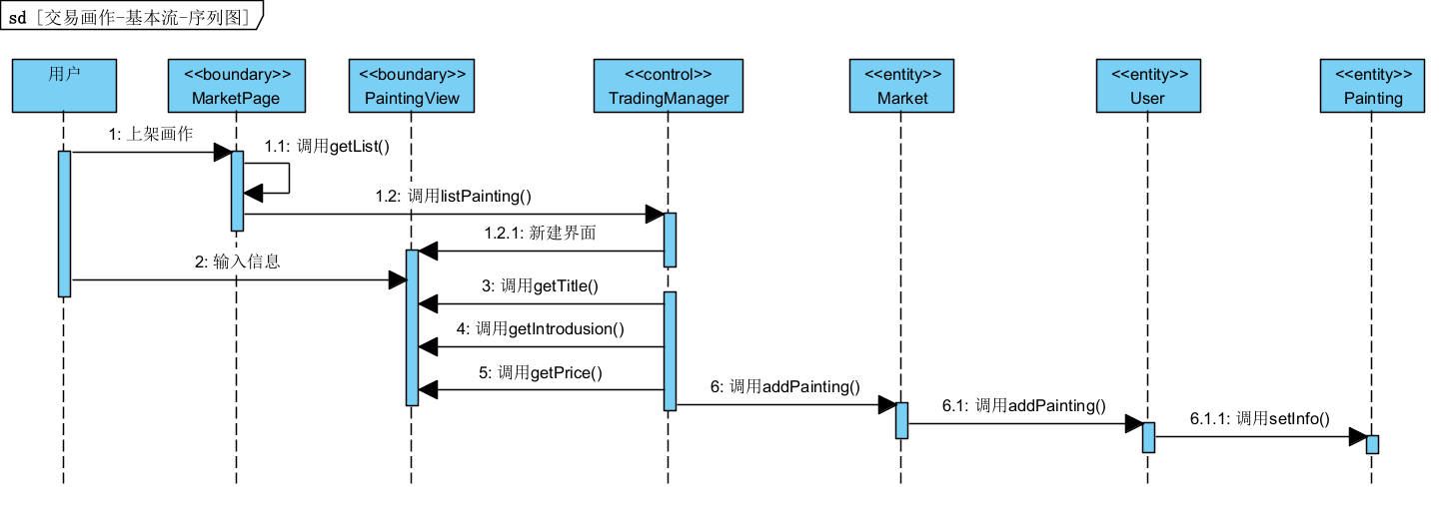
流程：
- 用户与画市详情页面交互：上架画作
画市详情页面调用以下函数，以执行上架画作操作
getList() {
TradingManager::listPainting();
}
- 用户向画作编辑界面输入信息
- 交易控制器调用画作编辑界面的函数getTitle()、getIntrodusion()、getPrice()以获取用户输入的信息
- 交易控制器调用画市的以下函数，以实现画作信息保存
addPainting() {
User::addPainting() {
Painting::setInfo();
};
}

